Crear roles por defecto
Crea un archivo en la ruta src/libs/initialSetup.js dentro de ese archivo, usando el modelo de Role, crearas la función que creara los roles por defecto, en este caso, al crear tres roles,primero verificamos y hacemos la condición que verifica si existen roles ya creados, si existen es lo que la función retorna, si no, creamos los roles por defecto, cada uno ejecuta una promesa, por ende estamos envolviendo todas en un Promise.all para que el código espere a que se terminen de ejecutar todas.
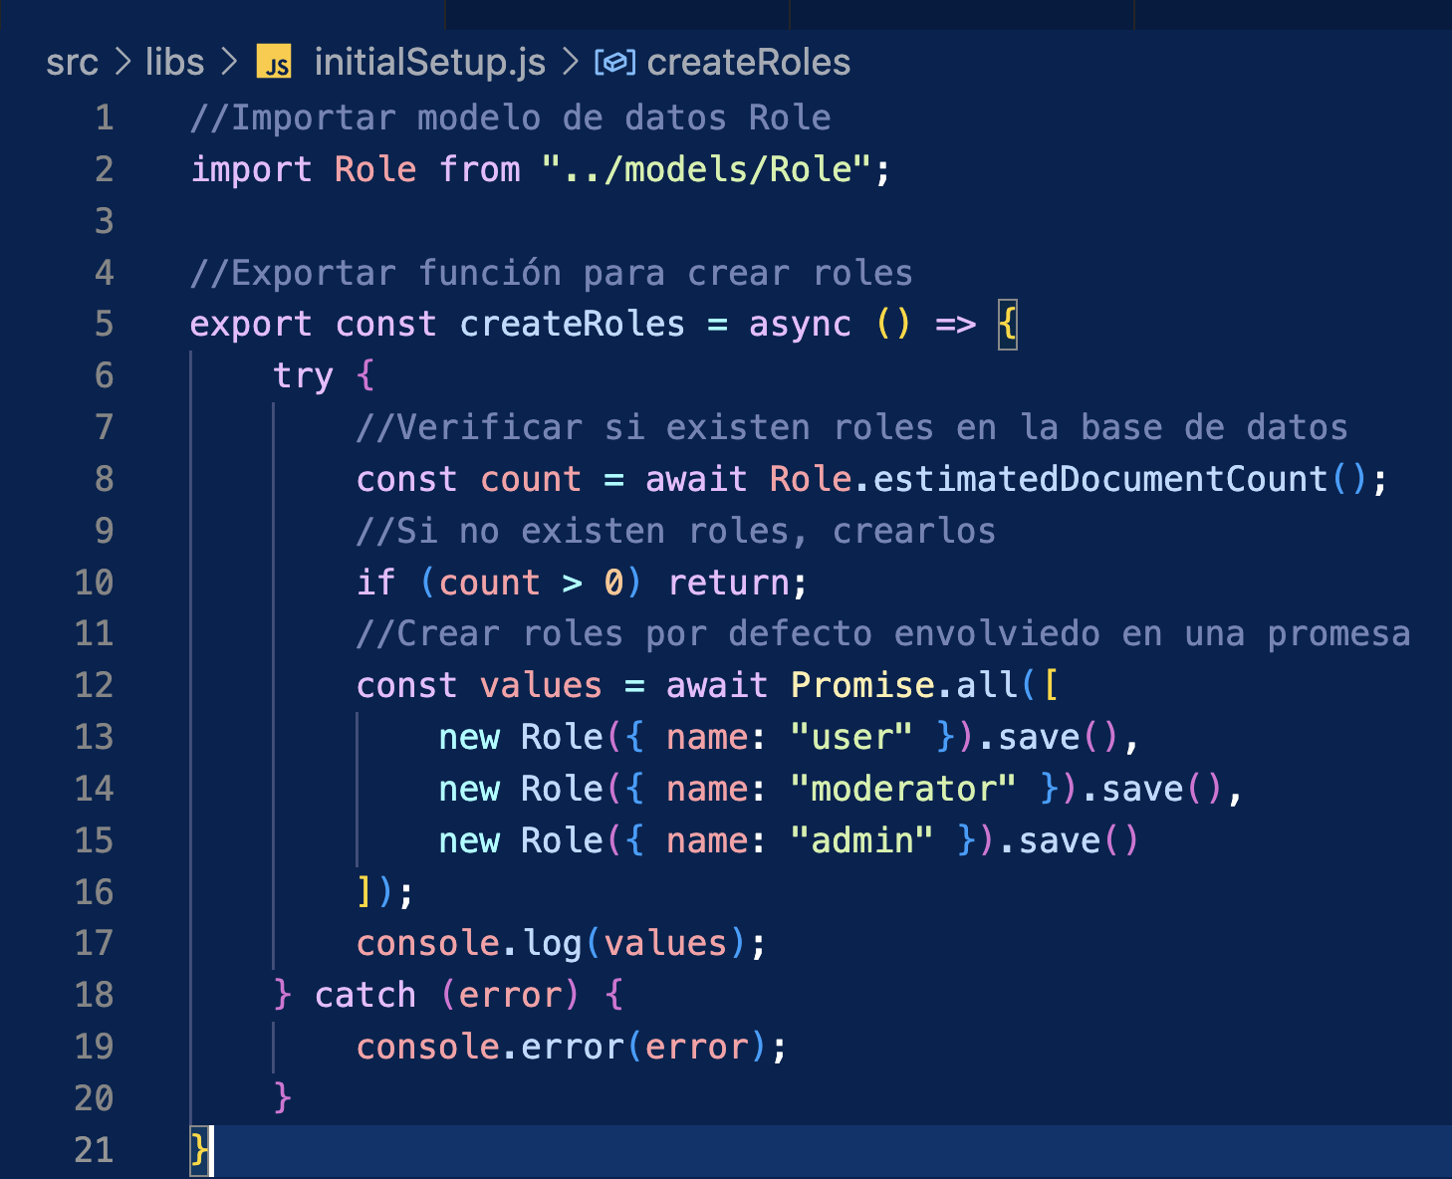
Para usar esta función una vez inicie mi aplicación, importamos esta función y la ejecutamos en el archivo app.js
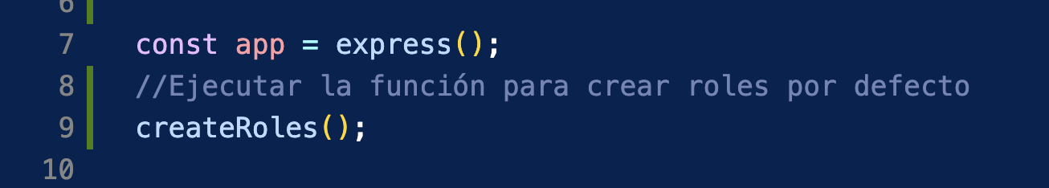

Verifica en consola que los roles se hayan creado con éxito.
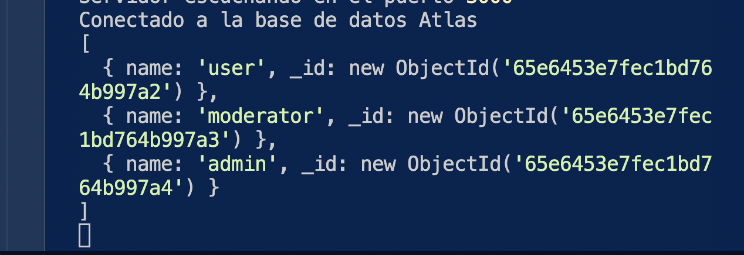
De igual manera, verifica que en la colección de roles de mongoAtlas se hayan creado correctamente.
Ahora, vamos crear la función que asocia el rol a cada usuario creado, dentro del archivo authcontroller.js antes de que se guarde el usuario, crea la condicional para cuando se reciban datos que asocian a un usuario con un rol, y si no, asociar el rol de user por defecto.
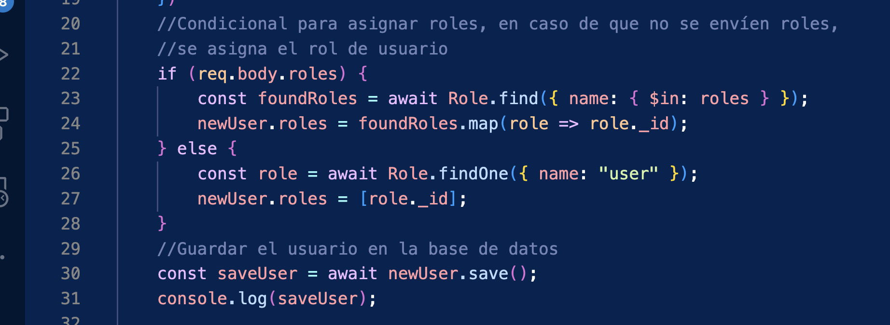
Crea un console.log de saveUser para observar los datos guardamos.
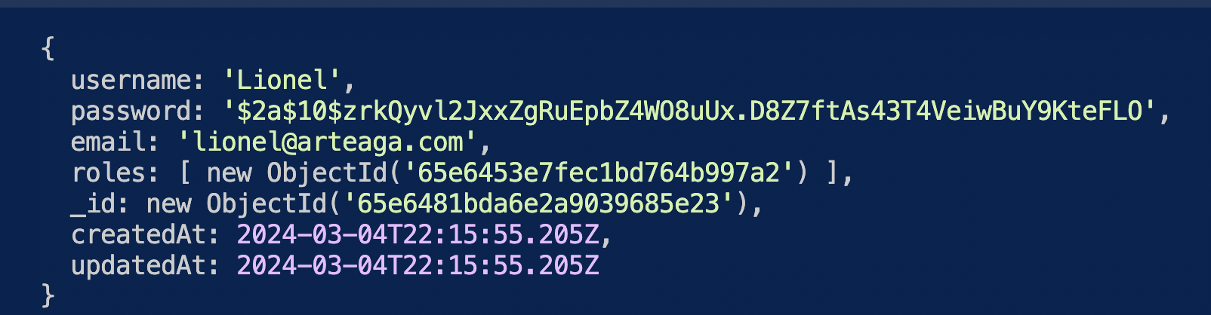
Prueba creando un nuevo registro (user) especificando roles, y observa el resultado
